Муниципальное автономное дошкольное образовательное учреждение муниципального образования г. Краснодар
«Детский сад комбинированного вида № 172»

Конспект
интегрированной игровой ситуации
в подготовительной к школе группе
«Весна пришла!»
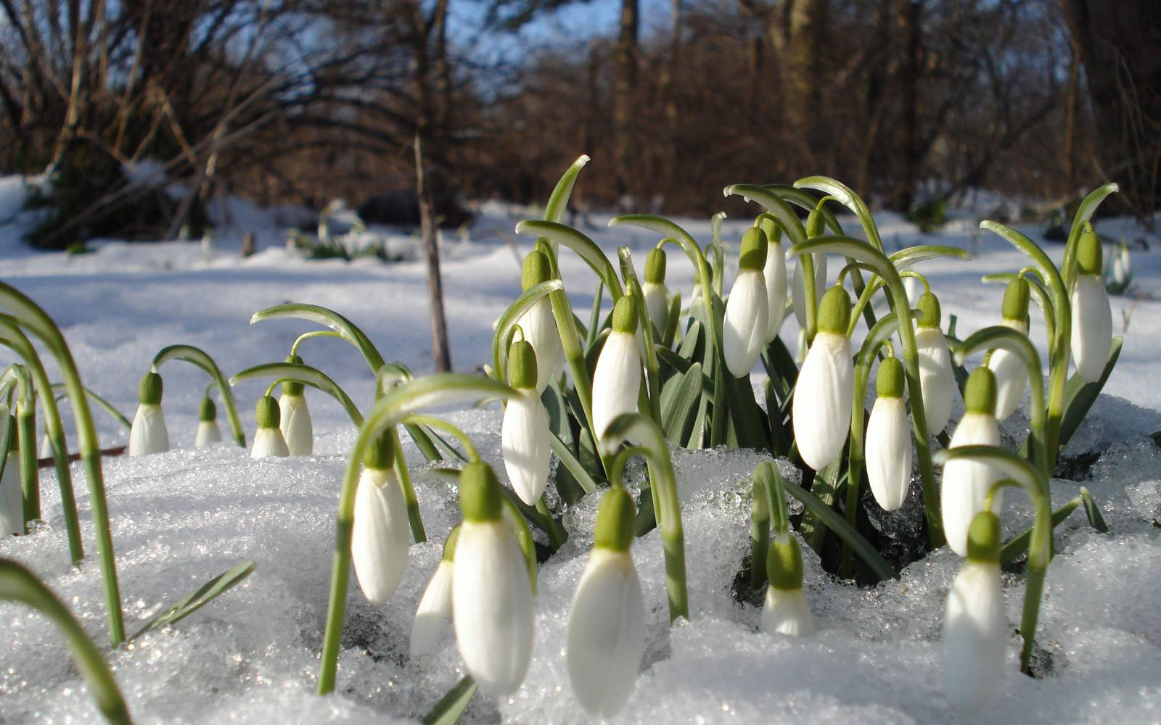

Подготовила:
Воспитатель
Кошлакова Ю.А.

Краснодар, 2021
Программные задачи:
- Продолжать учить детей участвовать в совместных подвижных играх; соблюдать правила, согласовывать движения, ориентироваться в пространстве.
- Закреплять знание видов транспорта.
- Закреплять знание деревьев и их листочков.
- Развивать умение детей взаимодействовать с педагогом, ладить друг с другом в совместной игре; умение прийти на помощь.
- Воспитывать внимание; развивать умение делать выводы.
- Закреплять умение ориентироваться на листе бумаги.
Предварительная работа: беседа о весне, тающих снегах и наводнениях.
Включение в игровую ситуацию.
Дети сидят на ковре. Входит воспитатель с письмом.
Воспитатель: Здравствуйте, ребята! Знаете, зачем я вас здесь собрала? В нашу группу пришло письмо, и я хочу, чтобы мы его вместе с вами прочитали (начинает читать письмо). «Здравствуйте, ребята! Я проснулся после зимней спячки…» Как вы думаете, ребята, кто это нам прислал письмо (ответ: медведь)? Уверены? Ну хорошо, читаем дальше: «… Мои лучшие друзья ― бобры теперь все в делах, в хлопотах, так как пришла весна, и им совсем некогда со мной поиграть. А мне очень грустно. Приглашаю вас к нам поиграть. От Медвежонка».
Актуализация и затруднение в игровой ситуации.
Воспитатель: Ребята, как вы думаете, почему бобрам именно весной некогда поиграть с медвежонком? Какие у них дела? (Ответы детей про таяние снегов, упавшие деревья, вышедших из берегов реки). Ну что, поможем Медвежонку? Поиграем с ним, чтобы он не грустил? Готовы отправиться в путешествие?
Дети: Да!
Воспитатель: Ой… А где живёт Медвежонок? Куда нам нужно отправиться? (В лес). Ребята, лес находится далеко, пешком туда идти очень долго. Как нам добраться до леса?
Дети: На транспорте.
Воспитатель: А на каком транспорте туда можно попасть?
Дети: На машине. На самолёте. На поезде. На электричке.
Воспитатель: Молодцы, правильно. Предлагаю выполнить задание, чтобы узнать, на чём мы отправимся к Медвежонку.
Графический диктант:
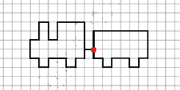
Воспитатель: Так на чём мы поедем в лес? (На поезде) Правильно, молодцы. Хорошо, для того чтобы ехать на поезде, что нам понадобиться?
Дети: Билеты.
Воспитатель: Правильно. А сколько нам нужно билетов? Давайте посчитаем.
Дети считают, сколько их, и определяют сколько нужно билетов.
Воспитатель: Я как раз купила нужное количество билетов. Только билеты не простые.
Для того, чтобы понять
Какое место вам занять,
Вы примерчик свой решите
Место в поезде займите
Дети берут билеты, решают примеры на них и садятся на стулья (пассажирские места), числа на которых соответствуют ответу на пример в билете. Воспитатель включает слайд презентацию с фотографиями дороги в лес.
Воспитатель: Ребята, я тут узнала, что наш машинист первый раз будет ехать так далеко, и ему нужно будет подсказать когда наша остановка. Давайте внимательно смотреть в наше окошко, чтобы не проехать лес.
Воспитатель медленно переключает слайды, уточняя у детей, приехали они или нет. Когда появляется фотография леса, дети говорят что они уже приехали, и выходят из «поезда» и садятся на ковёр.
Появляется игрушка Медвежонка.
Медвежонок: Здравствуйте, ребята! Ох, как мне грустно… Обычно я играл с бобрами, но этой зимой в нашем лесу выпало очень много снега, а с наступлением весны он начал таять. Наш ручей в лесу сильно разросся, и теперь нужно сделать плотину, чтобы не затопило норки зверей. Вот если бы вы помогли бобрам построить плотину, они бы смогли поиграть с нами.
В это время на экране фотографии бобров, тающих снегов, ручья.
Дети: Мы поможем!
Медвежонок: Ну тогда вставайте, и повторяйте за мной
Мы ― строители бобры (в руках как бы ветка и её грызём)
Строим мы плотину (делаем вид, что складываем брёвна одно на другое)
Чтобы с поступью Весны (шагаем на месте)
Лес не затопило (машем руками, словно ветками деревьев)
Раз ― кладём берёзку (кладём бревно)
Два ― кладём сосну (снова кладём бревно)
Вот теперь спокойно можно жить в лесу (спокойно садимся на свои места).
На экране фотография готовой плотины.
Медвежонок: Вот спасибо вам, теперь можно поиграть всем вместе. Вы не знаете никакой интересной игры?
Воспитатель: Знаем, конечно. Ребята, давайте покажем Медвежонку домашних животных, ведь он живёт в лесу и никогда их не видел. Какие есть домашние животные (ответы: куры, коровы, бараны, кошки, собаки, утки и т.д.)? У нас есть четыре домика (воспитатель на ковре раскладывает обручи) для наших домашних животных. Я на ушко каждому скажу, кто кем будет. После вы можете только издавать звук, который издаёт ваше животное, разговаривать нельзя. Каждый вид занимает свой домик.
Медвежонок: Спасибо вам, ребята! Благодаря вам я узнал про домашних животных, как они выглядят. За то, что вы мне помогли, поиграли со мной, я подарю вам по первому весеннему листочку на память. Но листочки волшебные! Они пойдут только с тем, кто назовёт с какого дерева листок:
- Осиновый
- Дубовый
- Тополиный
- Берёзовый
- Ивовый
- Каштановый
- Липовый
- Кленовый
Медвежонок: Вот мой сундучок с листочками, сейчас мы их раздадим…
Медвежонок достаёт листок, и если ребёнок правильно называет с какого он дерева, то забирает его.
Воспитатель: Ну что, ребята, пора возвращаться. Вы не потеряли свои билеты? Занимаем места согласно билетам. Теперь нужно не проехать мимо нашей группы. Смотрите внимательно.
Дети рассаживаются, на экране презентация обратной дороги.
Осмысление содержания:
Воспитатель: Вот мы и вернулись в нашу группу. Где мы с вами побывали? Что в лесу произошло? Кого мы там видели? А что делали? Вам понравилось наше приключение? А что понравилось больше? Вы большие молодцы!

